日本中世英語英文学会
第22回西支部例会プログラム

日時： 2006年6月10日（土）13:00～
会場： 大阪商業大学
〒577-8505 大阪府東大阪市御厨栄町4-1-10

Ⅰ 受付 （12:00～13:00） （ユニバーシティ・ホール「蒼天」ロビー ）
Ⅱ 開会式および西支部総会（13:00～13:40）（ユニバーシティ・ホール「蒼天」）

司会 西村秀夫 （姫路獨協大学教授）
日本中世英語英文学会会長挨拶 久保内端郎（駒澤大学教授）
開催校挨拶 塩田眞典 （大阪商業大学経済学部長）
日本中世英語英文学会事務局挨拶 地村彰之 （広島大学教授）
西支部事務局報告 向井 毅 （福岡女子大学教授）
会計報告および会計監査報告 村長祥子 （福岡女子大学助教授）
吉村耕治 （関西外国語大学短期
大学部教授）
Ⅲ 研究発表（①13:40-14:20 ②14:20-15:00 ③15:00-15:40）
（ユニバーシティ・ホール「蒼天」）
１．York Playsの副詞節内における法
田村水幸（北九州市立大学非常勤講師）
（司会）溝端清一（近畿大学教授）

２．英語のウィクリフ派説教集における関係詞構文
相田周一（大阪府立大学講師）
（司会）田口まゆみ（大阪産業大学教授）

３．古英語と中英語の色彩表現の諸特徴
吉村耕治（関西外国語大学短期大学部教授）
（司会）中尾佳行（広島大学教授）

＜休憩（15:40～16:00）＞
Ⅳ 特別研究 （16:00～17:00）
Beowulfはincestの罪を犯したか
忍足欣四郎（東京都立大学名誉教授）
（司会）苅部恒徳（新潟国際情報大学特任教授）

Ⅴ 閉会の辞 （17:00～17:05） 山本 勉（愛知教育大学教授）
Ⅵ 懇親会 （17:15～19:15） （Ｕ・コミュニティーホテル１階レストラン）

発表要旨
❦

１．York Playsの副詞節内における法

田村水幸（北九州市立大学非常勤講師）

四大サイクル劇の１つであるヨーク・サイクル(York Plays)における、時、条件、譲歩を表わす副詞節の中で、直説法、仮定法、法助動詞のうちいずれが選択されているのか、その分布状況を観察し、当作品の法の特徴の一端を明らかにすることを本発表の目的とする。
現存する唯一のヨーク・サイクルの写本の改訂は15世紀半ばに行われたと考えられており、ちょうど仮定法が直説法や法助動詞構造にとって代わられる状況が進展していた時期と重なっている。従来、中尾(1972)、Mustanoja (1960)、Visser (1966) らによって指摘されている、ME後期における各副詞節内の一般的な法の特徴との共通点および相違点を確認し、英語史の流れの中でヨーク・サイクルの法の特徴がどのように位置づけられるのかを明らかにしたい。また、副詞節内の動詞の相に目を向けてみると、散発的ではあるが完了形が用いられていることが観察される。節を導く接続詞が担う意味との関連性も考慮に入れ、完了相の役割について、法性との関わりを探りながら考察を加えてみたい。

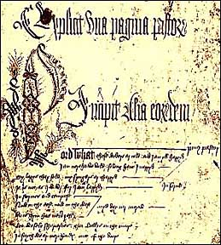

The Second Shepherds' Play Manuscript
Huntingdon Library MS HM1, fol. 38r

❦

２．英語のウィクリフ派説教集における関係詞構文

相田周一（大阪府立大学講師）

英語のウィクリフ派説教集 (EWS) は、そのラテン語版に基づいていることは確かであるが、そこにはラテン語にはない言語的付加や書き換えが数多く見られる。本発表では、関係詞構文に焦点を当て、EWS に引用されている聖書の文言とウィクリフ派訳聖書の後期訳 (WBL) との間の異同を、記述的に比較検証してみたいと思う。
付加の一例として、WBLにおけるNo thing take ye in the weie (Luke 9:3) という文言が、EWSでは、Nyle yee bere ought in the weye that wole lette you in this offys のように、説明的表現になっている事象を挙げることができる。書き換えという点では、WHICH におけるtheの有無と that の出現状況が、先行詞との関係で注目すべき特徴を示し、WBLにおけるIf 構文が、EWSではever系の関係詞に変換されている用例などがある。
語彙レベルでも異同が見られる。WBLの euerlastynge lijf (John 3:36) は、EWSでは lif that ay shal laste と表現されている。WBLでの hym that hadde bodun hym to the feeste (Luke 14:12) が a prynse of pharisees のように、説教者が聴衆によりわかりやすく述べようと意図したと考えられる書き換えも見られる。この種の意図は、kneeler（聖書の対応箇所は Mark 1:7）という語を作り出す一因にもなっていると考えられる。このような事実を記述することで、EWSの言語の特徴の一端を明らかにしたいと考えている。

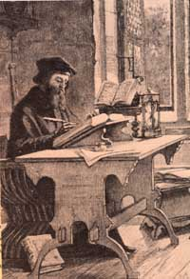

❦

３．古英語と中英語の色彩表現の諸特徴

吉村 耕治（関西外国語大学短期大学部教授）
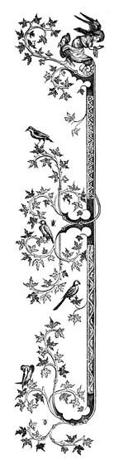

英語の歴史が始まって以来、現代まで、いつの時代でも新しい色名が採用されている。西暦700年から用いられている色名には、black, white, red, green, yellow, brown, grey, haw (‘dull leaden blue’), grass green (若草色、萌黄色)がある。900年代にはhoar (‘grey’), dun (ケルト語からの借用語；動物の色を表す), purple (紫色の染料が採れる貝)が用いられ、1000年にはpurpurine, madder (アカネ、赤色染料), sallow (OE salo ‘dusky’; 青みを帯びた黄色、土色), swart (OE sweart ‘black, dark’), wad (OE wād ‘woad’; 細葉大青、タイセイの葉から採れる青色染料), apple-fallow (リンゴの淡黄色), flint grey (すい石の灰色), iron grey (鉄灰色), milk white (乳白色)などの色名が造られている。
英語色彩文化の記念碑的色名辞典、Maerz & Paul編纂のA Dictionary of Color (1930, 1950²) には、4,359語の色名が収録されているが、1199年以前から用いられている色名は31語（0.71%）、1200年代が初出の色名は15語（0.34%）、1300年代は86語（1.97%）、1400年代は63語（1.45%）である。15世紀よりも14世紀のほうが多くの新色名が生まれており、700～1400年代の800年間に採用された色名の合計数は195語（4.47%）で、1500年代の100年間に採用された色名の224語（5.15%）よりも少ない。Clark Hall編纂のA Concise Anglo-Saxon Dictionary には150語以上の色彩語、例えば‘white’を表すāhwitan (‘to whiten’), cealcian (‘to whiten’), hwītan (‘to whiten’), hwīte (‘whitely’), hwītian (‘to whiten, become white’), hwītnes (‘whiteness’)などが収録されている。
古英語期の色彩表現は、OE詩のほとんどが頭韻詩であるため、同意語の色名が非常に多い。OE期の青の表現は「暗い青」を表す語句だけで、英語に「明るい青」が採用されるのはblueが1300年ごろにOFから借用されてからである。OE期の色名は白黒（明暗）が基軸で、色の鮮やかさは白（明）によって表現されているが、ME期には明るい有彩色が特徴のOFから多くの借用色彩語が採用されている。OFからの色彩語は、暗い色が多い古ノルド語からの借用語と対比的に用いられている。

❦
特別研究発表
司会 苅部恒徳 （新潟国際情報大学特任教授）
講師 忍足欣四郎（東京都立大学名誉教授）

Beowulfはincestの罪を犯したか

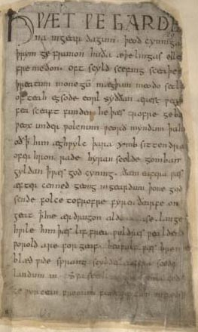
十数年前に「Beowulfの行間を読む」と題する小論の中で、主人公は伯父Hygelacとその子Heardredが亡くなった後に王位に就き、その際に伯父の未亡人Hygdを妃に迎えたのではないか、また、彼はかねがね彼女に懸想していたのではないかという趣旨のことを述べた。C. L. Wrennも校訂本のGlossary of Proper Namesの中でHygdについて“… probably married Bēowulf at some time after her first husband’s death …”と解し、また、l. 3150におけるmēowleの前の写本では判読困難な語をJ. C. Popeに従ってGēatiscと読み、Gēatisc mēowleをHygdを指すものと考えている。国家存亡の秋に際してBeowulfがやむなく王位に就き、Hygdを妃としたことは大いにあり得ると思われる。それなのに、作品中にこのことについての記述がないのは何故か。そもそも「原話」にそのような記述がなかったか、又は作者がそのような筋立てを作り上げなかったとすれば、話は「おしまい」である。それでも敢えて想像を逞しゅうするならば、「語られていない」ことを「語られている」かの如く扱う誤謬を犯すことになる。しかし、Beowulfのような省略的でしかも複雑な作品を深く理解するためには「行間を読む」作業が必要となろう。「原話」にBeowulfとHygdとの関係についての記述が存在したのに作者が取り上げなかったのか、それとも彼がそのような筋立てを構想しながら結局は諦めたのか。いずれにせよ、それは何故なのか。この疑問への答えとしては、二つのことが考えられる。一つは、詩人が「行動」を通してゲルマン的英雄精神を描こうとしたが故に、この関係を考慮外に置いたということ。もう一つは、義理の伯母との結婚がincestと見做され得るが故にあからさまに言及するのを避けたのではないかということ。元来ゲルマン世界においては近親婚の制限は緩やかであったが、この問題に対する教会の態度は次第に厳しくなった。
本発表においてはこの経過を諸種の史料によって検証し、Beowulfの作者が教会の姿勢を顧慮して曖昧な語り方をしたのであろうと結論する。なお、高邁な精神の持主である主人公を称え、その死を悼むのが詩人の作意であるという私の考えは変らない。
The Beowulf manuscript
BL Cotton MS Vitellius A XV, f. 129r

